 

Avance 3. Baseline



Análisis de Anaqueles BimboNet

Equipo 14

Integrantes del equipo:

* Giancarlo Franco Carrillo A01638108
* Luis Fernando Rivera Albarrán A01209133
* Brandon Vladimir Montoya López A01209115

**Introducción**

El XX/X Bimbo finalmente nos compartió un dataset de 3,478 imagenes. Estaremos realizando finalmente el análisis exploratorio de los datos:

**Fotos ejemplo:**

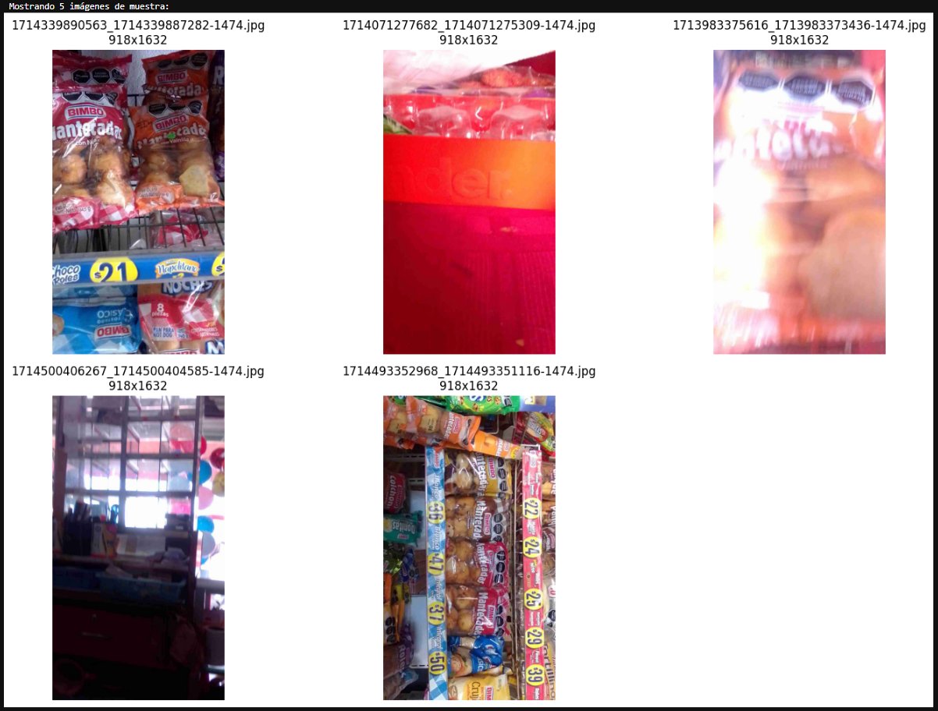

**Análisis Exploratorio:**

El análisis exploratorio de datos (EDA) realizado sobre el conjunto de 3478 imágenes reveló características importantes sobre su calidad y distribución, fundamentales para el preprocesamiento y modelado futuro.

Las **estadísticas descriptivas** muestran una variabilidad en las dimensiones de las imágenes, con un ancho promedio de 788 píxeles y un alto promedio de 1264 píxeles, aunque los **histogramas de dimensiones** indican que existen concentraciones modales, sugiriendo algunos tamaños predominantes (ej. anchos alrededor de 800-900px y altos cerca de 1600px). La ratio **de aspecto** también muestra modas claras, principalmente alrededor de 0.56 y 0.75, con algunos valores atípicos como se observa en su respectivo box plot. El **tamaño de archivo** presenta una distribución sesgada hacia la derecha, con una media de 43 KB, pero con valores atípicos que llegan hasta 175 KB.

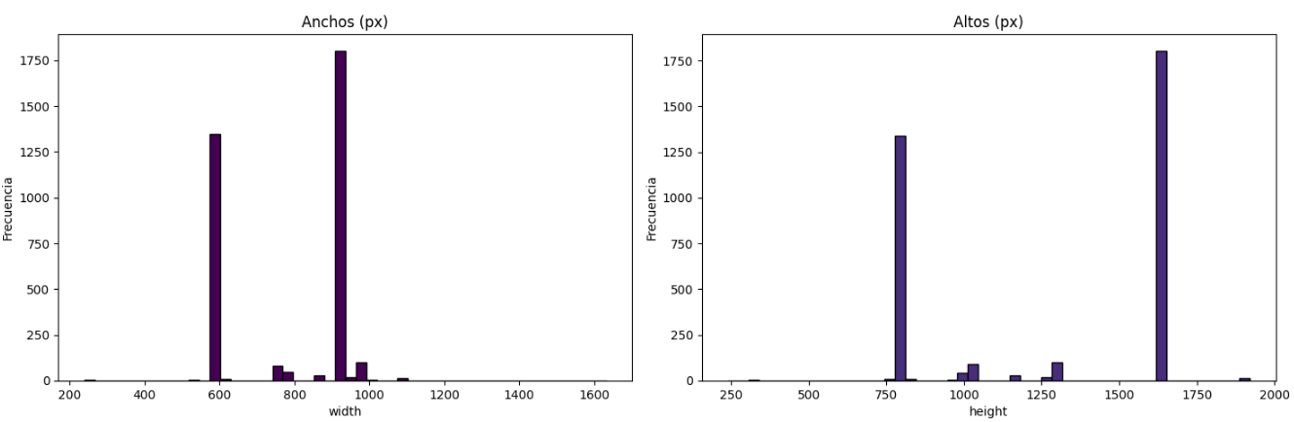

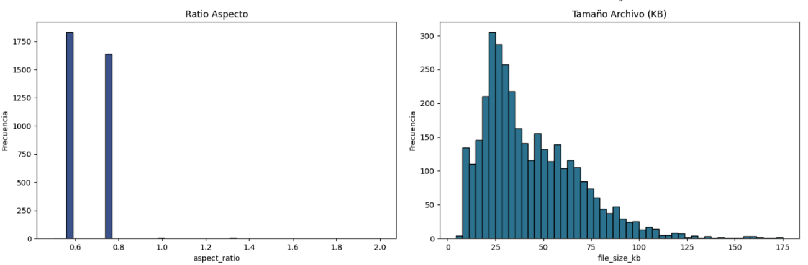

En cuanto a la calidad visual, el **brillo promedio** (media=100.6, DE=41.7) tiene una distribución que tiende a ser normal, pero con una cola hacia valores más bajos, indicando la presencia de imágenes oscuras. El **contraste** (media=52.7, DE=17.8) también muestra una distribución aproximadamente normal. La **varianza Laplaciana**, un indicador de nitidez tiene una media de 220, pero su histograma y box plot revelan una fuerte concentración en valores bajos y una larga cola de valores altos, sugiriendo que una porción significativa de las imágenes podría carecer de nitidez. La **entropía de Shannon** (media=6.87), que mide la complejidad de la imagen, muestra una distribución sesgada a la izquierda, con la mayoría de las imágenes teniendo una alta complejidad. Los boxes **plots** confirman la presencia de valores atípicos en casi todas estas métricas, especialmente notables en laplacian_variance y brightness, lo que subraya la necesidad de un manejo cuidadoso en la limpieza de datos.

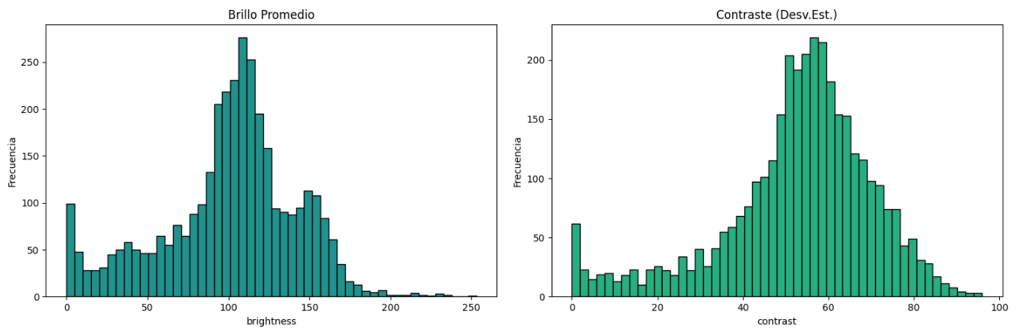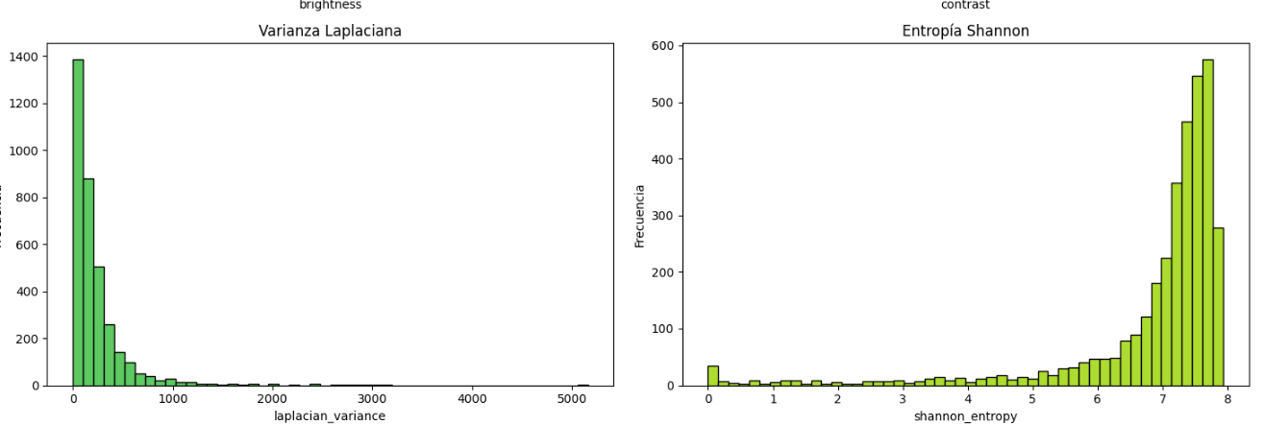

El **mapa de calor de correlaciones revela algunas relaciones interesantes: se observa una correlación positiva moderada entre** brightness y contrast (0.66), y entre shannon_entropy y brightness (0.63) y contrast (0.80). También, laplacian_variance tiene una correlación positiva con file_size_kb (0.60). Las dimensiones width y height están, como es de esperar, fuertemente correlacionadas negativamente con aspect_ratio (-0.77 y -0.92 respectivamente).

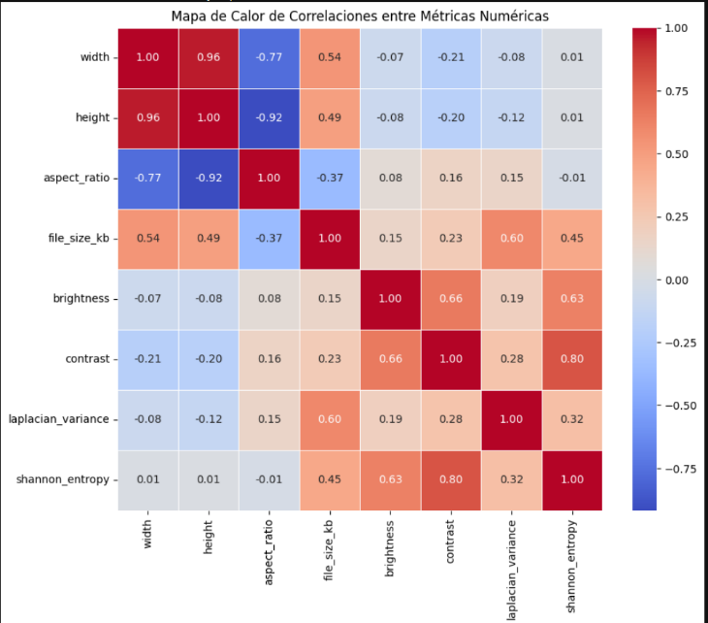

El **pair plot** visualiza estas relaciones bivariadas, donde se pueden observar tendencias como la concentración de imágenes con bajo laplacian_variance a lo largo de diferentes niveles de brightness y contrast.

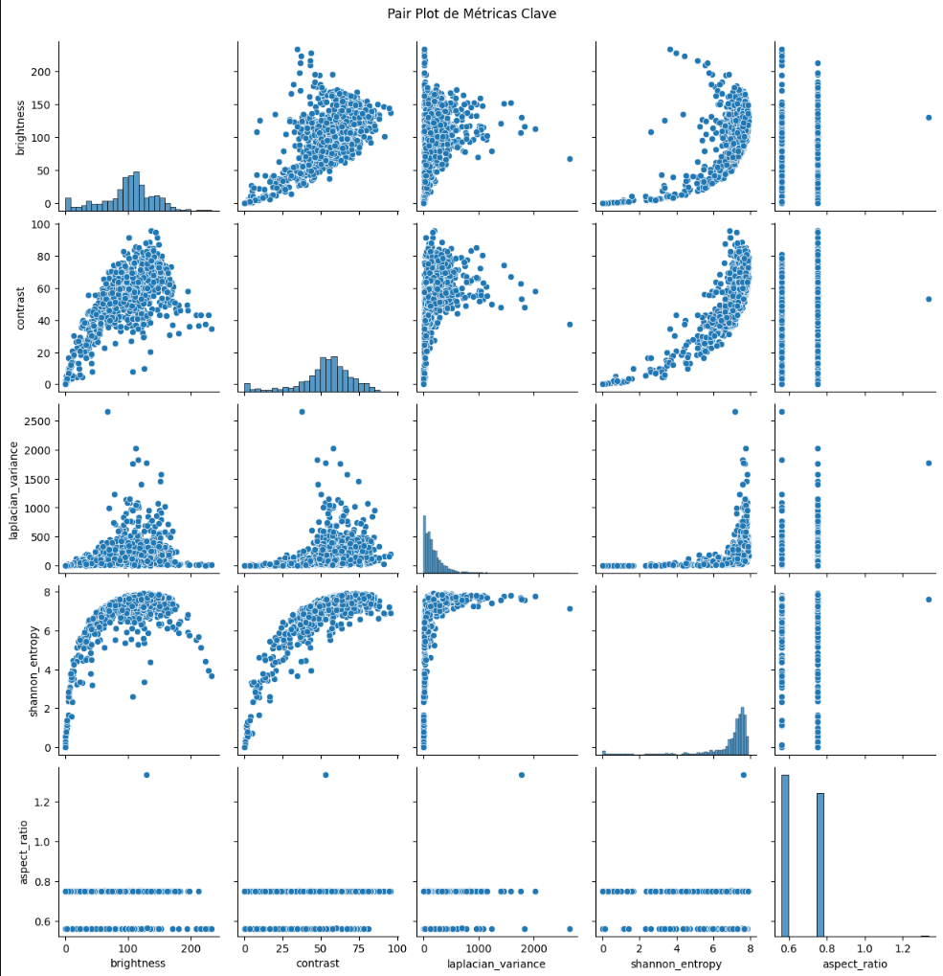

Los boxes **plots agrupados** indican que la mayoría de las imágenes tienen 3 canales (RGB), y el modo de imagen predominante es RGB, mostrando cómo estas categorías se relacionan con la distribución de brightness y laplacian_variance; por ejemplo, las imágenes RGB tienden a tener una mediana de laplacian_variance relativamente baja, pero con muchos valores atípicos altos.

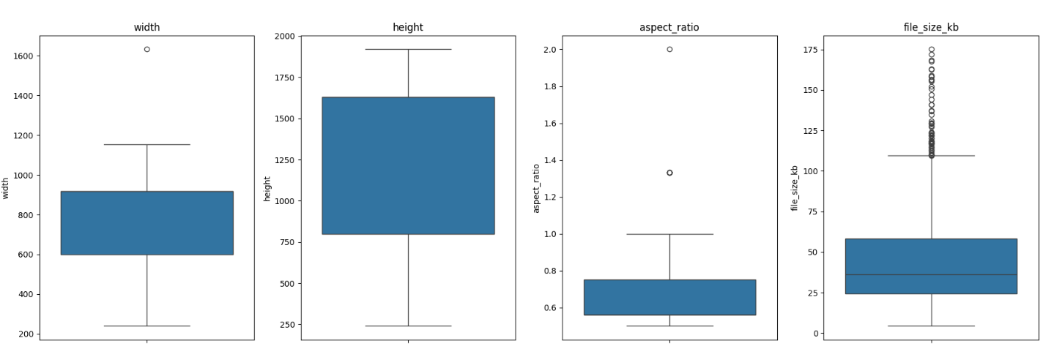

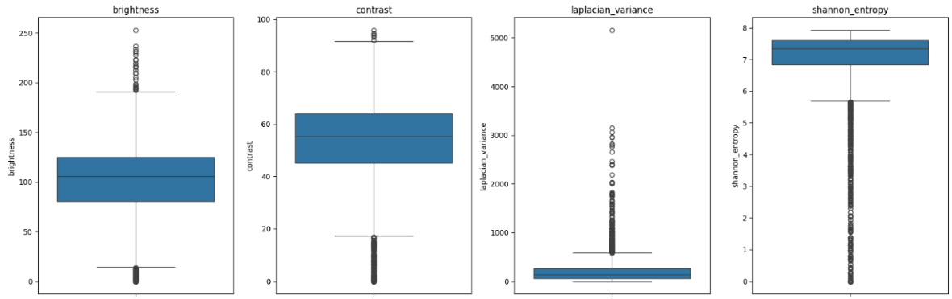

**Limpieza de Datos:**

Para segmentar las imágenes, se definieron umbrales: una **varianza Laplaciana** menor a 100 para imágenes potencialmente borrosas (blurred), un **brillo** menor a 70 para las oscuras (dark), mayor a 185 para las brillantes (bright), y una **entropía de Shannon** menor a 4.0 para las de baja complejidad (low_entropy). Los resultados de esta segmentación muestran que 1,935 imágenes fueron clasificadas como 'buenas', mientras que un número considerable fue marcado como potencialmente 'borrosas' (1,345) y 'oscuras' (716), siendo las 'brillantes' (33) y de 'baja entropía' (193) menos comunes. Notablemente, no se identificaron imágenes con 'otros issues' (errores de lectura de métricas), lo que indica una buena integridad general en la capacidad de procesar los archivos. Estos hallazgos subrayan la importancia de aplicar preprocesamiento para normalizar la calidad y características de las imágenes antes de entrenar un modelo de detección.

**Ejemplo imágenes potencialmente borrosas (1,345):**

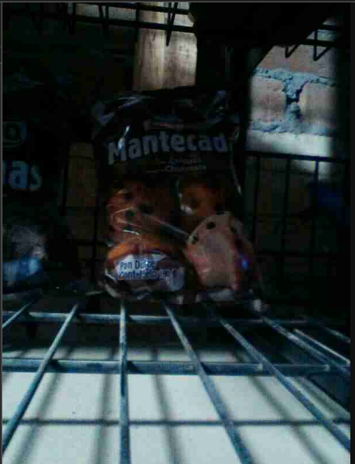

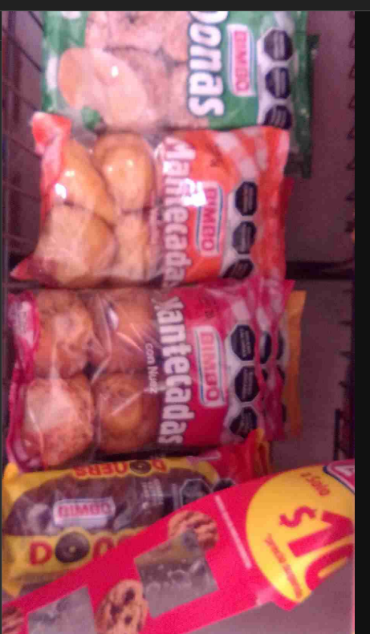

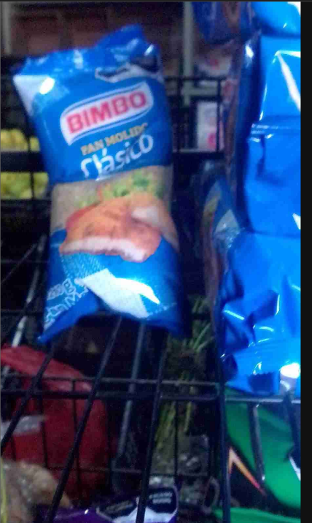

**Ejemplo imágenes oscuras (716):**

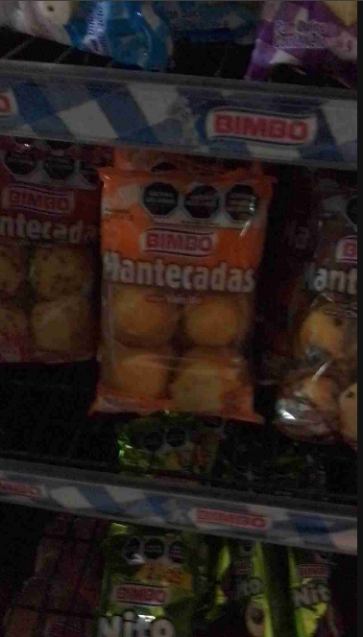



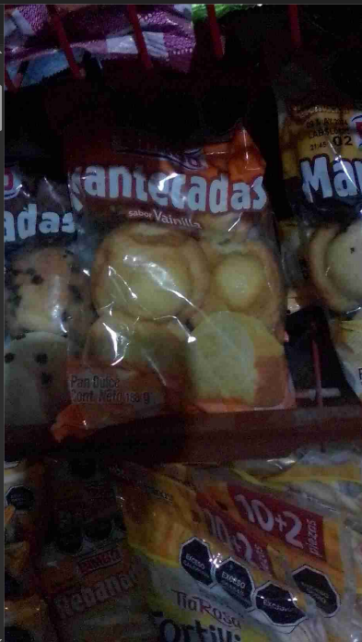

**Ejemplos imágenes Brillantes (33):**

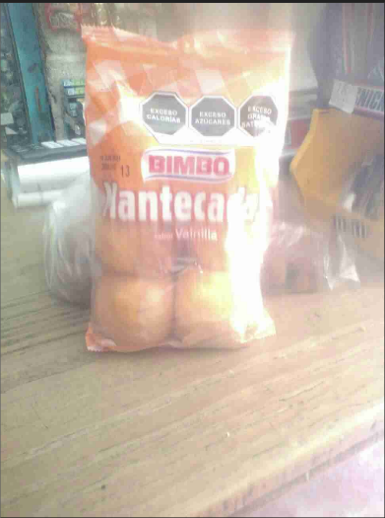

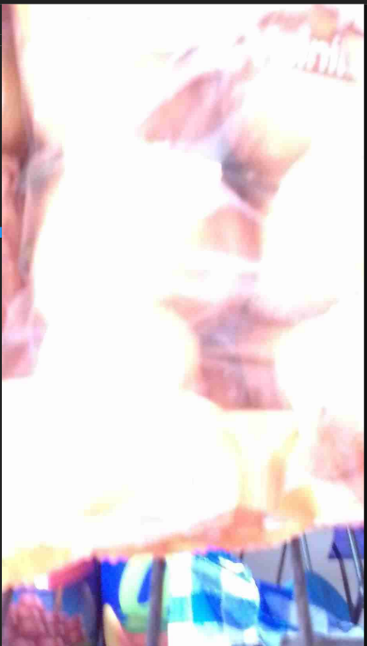

**Ejemplos imágenes baja entropía (193):**



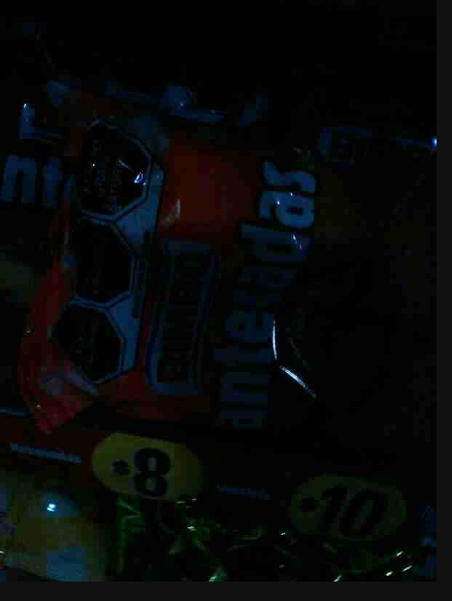

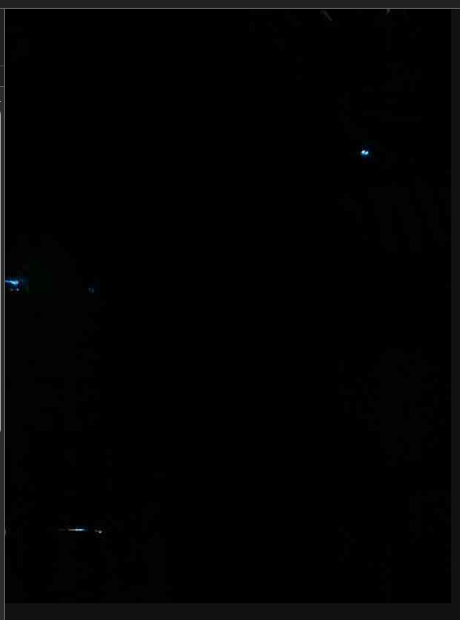

**Ejemplo imágenes “buenas” (1,935):**

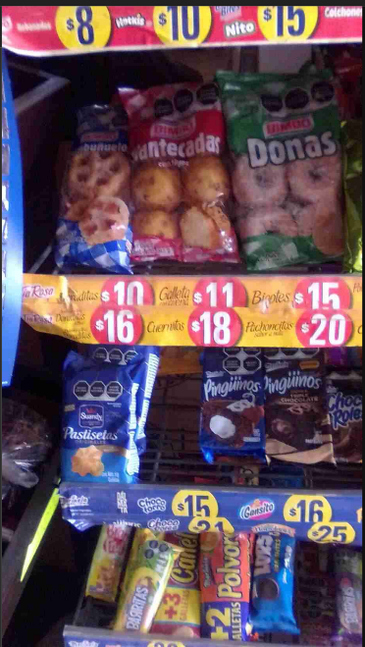

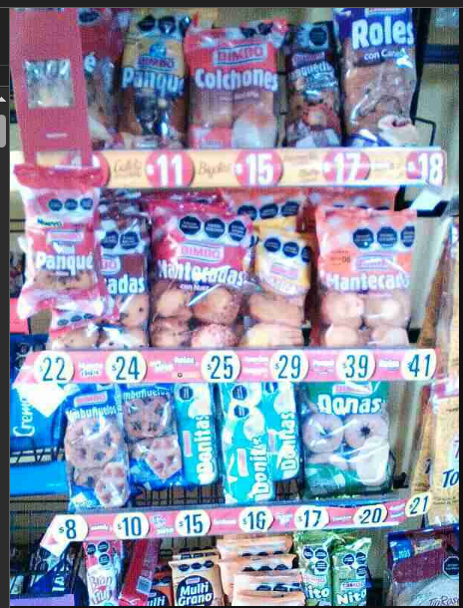

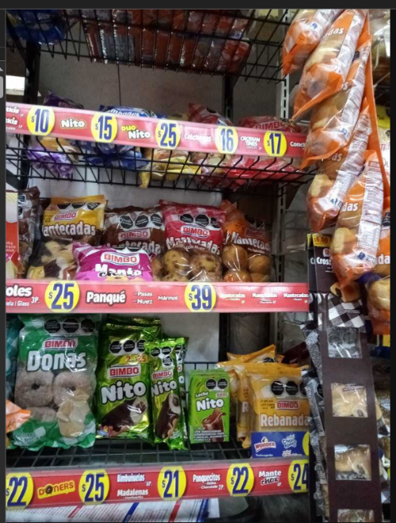

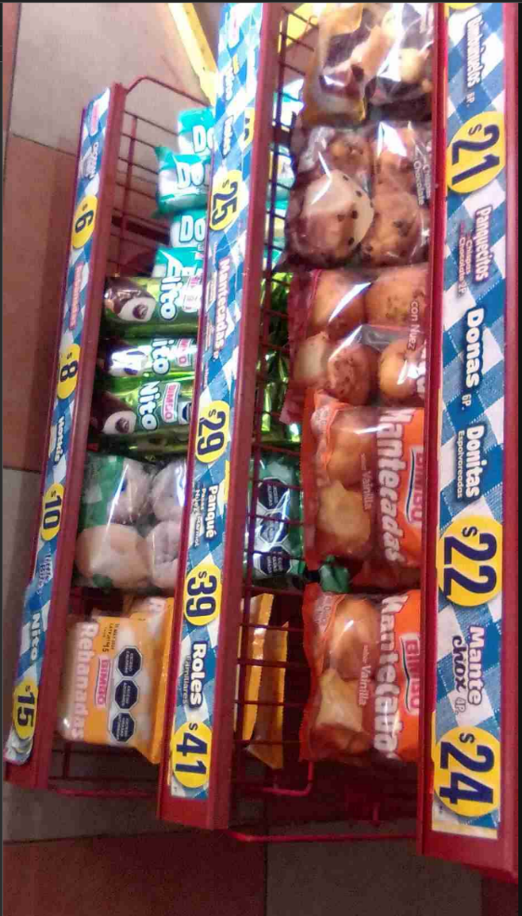

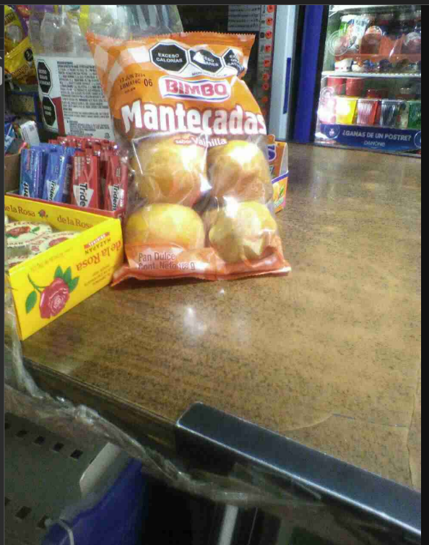

Como podemos ver, existen algunas imágenes que simplemente no son usables dado lo oscuras que son o dadas la ausencia de productos. Sin embargo, también vemos algunas imágenes que estamos catalogando como potencialmente borrosas que podrían usarse para entrenar nuestro modelo.

**Avances**

Hemos logrado resolver el problema en el que Blender no cargaba correctamente los colores de los objetos en formato .ply. Gracias a las modificaciones implementadas en el script de BlenderProc, ahora podemos generar escenas utilizando nuestros 6 modelos .ply, conservando sus colores originales sin ser sobrescritos por texturas aleatorias. Además, hemos optimizado la distribución espacial de los objetos, evitando que aparezcan superpuestos mediante ajustes en el muestreo de poses y la física de la escena.

Actualmente, estamos trabajando en la integración de un entorno más detallado alrededor de los objetos, siguiendo el ejemplo del tutorial de ViSP ([enlace](https://visp-doc.inria.fr/doxygen/visp-daily/tutorial-synthetic-blenderproc.html#dnn_run_script)). Este enfoque nos permitirá añadir elementos contextuales, como mesas, fondos y luces, para mejorar el realismo y utilidad de las escenas generadas. Los avances en esta dirección incluirán la carga de modelos adicionales y la configuración de materiales específicos para el entorno, manteniendo la compatibilidad con los colores originales de nuestros objetos .ply.

Este progreso representa un paso clave hacia la generación automatizada de datasets sintéticos robustos, listos para su uso en aplicaciones de visión por computadora.

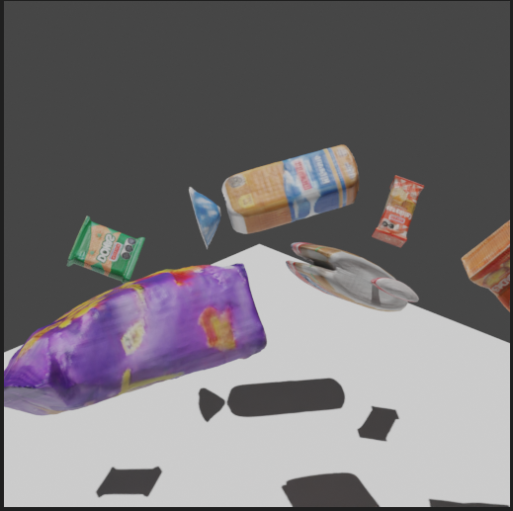

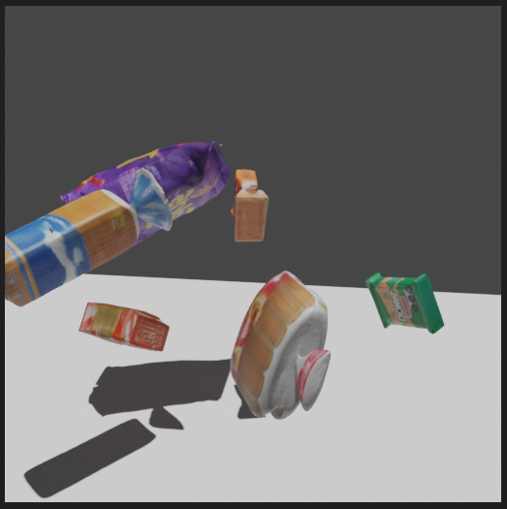

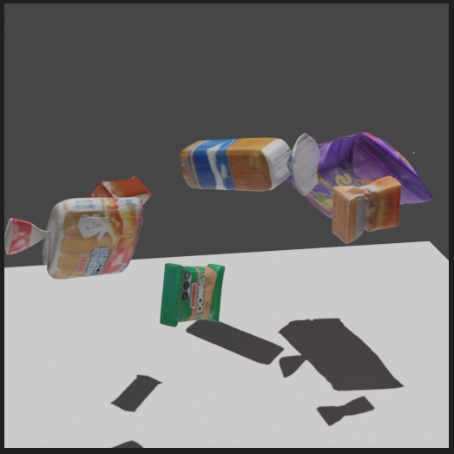

**Github:** [GitHub - MrLourlo/Proyecto_Integrador_Anaqueles](https://github.com/MrLourlo/Proyecto_Integrador_Anaqueles)